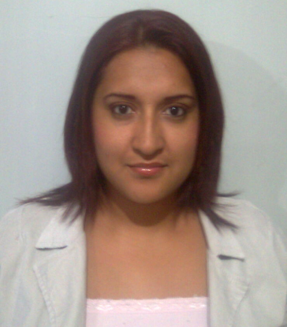Curriculum Vitae

**DATOS PERSONALES**

|  |  |
| --- | --- |
| **Nombre** | Raquel Melani Castellanos de Quintanilla |
| **Fecha de Nacimiento** | 18 de mayo de 1983 |
| **Estado Civil**  **Edad** | Casada  30 años |
| **Domicilio** | Col. Montebello Pte. Pje. Santander #22-C San Salvador |
| **Teléfono**  **E-mail** | 2274-3852/7985-7433  melanie_cas@hotmail.com |
| **DUI** | 01003951-4 |
| **NIT** | 0617-180583-102-3 |
| **ISSS** | 104835164 |
| **NUP (AFP CRECER)** | 304527250016 |
|  |  |
|  |  |

**ESTUDIOS REALIZADOS**

|  |  |
| --- | --- |
| **Universidad Pedagógica de El Salvador** | Lic. En Trabajo Social  2010 ciclo II |
| **Instituto Nacional “San Luis” Soyapango** | Bachillerato Técnico Vocacional Opción Secretariado  2000/2002 |

**Colegio España Ciudad Credisa** Educación Básica

1991/1999

**OTROS ESTUDIOS**

**Centro Cultural Salvadoreño** Ingles Pre-Intermedio nivel 10

|  |  |
| --- | --- |
| **Glenda´s Salón** | Servicio al Cliente |

**Centro Técnico Profesional** Técnico Operador en Computación

|  |  |
| --- | --- |
| **Centro Técnico Profesional** | Aplicación de software |
|  |  |

**EXPERIENCIA LABORAL**

**HABLEMOS SA DE CV (DISTRIBUIDOR AUTORIZADO DE CLARO)**

**TELEFONO**  2523-0100/2523-0103

**CARGO DESEMPEÑADO** BACKOFFICE (INGRESOS CLARO TV)

**TIEMPO LABORADO** 1 DE SEPT. 2010 1 SEPT. 2011

**SERVICIOS LABORALES S.A. DE C.V. (CLARO)**

**TELEFONO** 2250-3332

**CARGO DESEMPEÑADO** COMERCIALIZADOR

**TIEMPO LABORADO** 1 MES

**CORPORACION OBM DE EL SALVADOR**

|  |  |
| --- | --- |
|  |  |
| **TELEFONO** | 2223-9090 |
| **CARGO DESEMPEÑADO**  **TIEMPO LABORADO** | Recepcionista (Atención al Cliente)  1 año 4 meses |
|  |  |
|  |  |
|  |  |

**HABILIDADES**

**MANEJO DE OFFICE**

* MICROSOFT OFFICE WORD
* MICROSOFT OFFICE EXCEL
* MICROSOFT OFFICE POWER POINT
* MICROSOFT OFFICE WORD PAD
* MICROSOFT OFFICE OUTLOOK
* MICROSOFT OFFICE PUBLISHER

**OTROS SISTEMAS**

* CREDISYSTEM
* GEVENUE
* ODA
* GAIA
* CARGA DE EXPEDIENTES

**EQUIPOS DE OFICINA**

* COMPUTADORA
* MAQUINA DE ESCRIBIR MANUAL Y ELECTRICA
* CONMUTADOR
* FAX
* FOTOCOPIADORA
* SCANNER
* IMPRESOR

**REFERENCIA LABORAL**

|  |  |
| --- | --- |
| **Jorge Cornejo**  **(Supervisor Claro TV)** | 7954-4239 |
|  |  |
| **Nora Garay**  **Marcela Ortega** | 7806-0112  7923-6495 |
|  |  |

**REFERENCIA PERSONAL**

**Elvira Cuerno** 7851-1467

**Heynie Rojas** 2220-0115 ext. 111/ 7831-5880

**Lourdes de Quintanar** 7011-6298

